MỘT SỐ BIỆN PHÁP GIÁO DỤC ĐẠO ĐỨC HỌC SINH
- LÝ DO CHỌN ĐỀ TÀI
Trẻ em không phải là người lớn thu nhỏ lại. Ngay từ khi cất tiếng khóc chào đời, đứa trẻ đã là một con người. Chính vì thế, sinh thời, Chủ tịch Hồ Chí Minh đã dạy: “Bây giờ phải học, học để yêu Tổ quốc, yêu nhân dân, yêu lao động, yêu khoa học, yêu đạo đức”. Nhân cách của con người muốn được xây dựng và phát triển phải bắt đầu ngay từ khi mới sinh ra và đặc biệt là từ khi còn ngồi trên ghế nhà trường. Chúng ta không đơn thuần chỉ là dạy học, truyền đạt kiến thức từ sách vở đến học sinh mà chúng ta phải giáo dục, uốn nắn đạo đức, rèn cho các em từng hành vi đạo đức đơn giản nhất, để từ đó giúp các em hình thành một nhân cách, phẩm chất tốt đẹp. Điều này quả là không dễ, bởi lẽ một lớp học với 42 học sinh là 42 tính cách, tâm lý, đạo đức khác nhau.Vì vậy, giáo dục đạo đức cho học sinh có vai trò rất quan trọng: góp phần hình thành và phát triển nhân cách toàn diện cho các em. Có em ngoan ngoãn, vâng lời, có em hiếu động, ngổ nghịch, có em lại trầm tĩnh, ít biểu lộ cảm xúc, ... Thật khó để đưa các em vào một khuôn khổ nhất định. Nếu giáo dục đạo đức cho các em không thực hiện nghiêm túc sẽ làm cho nhân cách của các em bị méo mó, nhất là hiện nay có nhiều tác động từ mặt trái của xã hội. Một nhà giáo dục học đã tổng kết: Làm hỏng một đồ vàng có thể làm lại, làm hỏng một viên ngọc quý có thể bỏ đi nhưng làm hỏng một con người là một tội lỗi. Để làm được điều này, đòi hỏi người giáo viên phải có những cách giáo dục khác nhau phù hợp với từng đối tượng. Công tác chủ nhiệm lớp, đặc biệt là giáo dục đạo đức cho học sinh là một việc làm hết sức quan trọng và cần thiết mà ngay từ đầu năm học, mỗi giáo viên phải tự lập cho mình một kế hoạch chủ nhiệm thật cụ thể nhằm giáo dục học sinh mình phát triển tốt cả về kiến thức, kỹ năng lẫn phẩm chất đạo đức. Nhận thức được tầm quan trọng của công tác chủ nhiệm tôi đã mạnh dạn chọn đề tài “Một số biện pháp giáo dục đạo đức cho học sinh”.

2.CƠ SỞ LÝ LUẬN
Xã hội phát triển kéo theo nhiều hệ lụy như sự bùng nổ của công nghệ thông tin, sự hội nhập của nhiều nền văn hóa của các nước phương tây, của lối sống thực dụng… Gia đình, cha mẹ phải bươn chảy trong công cuộc mưu sinh, bỏ quên con cái, dẫn đến sự buông lỏng trong quản lý, điểm tựa gia đình đối với các em không còn nữa.
Đã có thời gian chúng ta chỉ coi trọng việc dạy văn hóa sao cho học sinh học thật giỏi mà quên đi điều quan trọng là dạy cho học sinh “Học làm Người”, quên đi việc tạo cho các em có một sân chơi với các trò chơi mang đậm bản sắc văn hóa dân tộc, các em không được cung cấp những kỹ năng sống, kỹ năng hòa nhập cộng đồng. Ngoài việc học văn hóa, số còn lại thì không quan tâm đến mọi việc xảy ra chung quanh, lạnh lùng, vô cảm chỉ biết sống cho riêng mình.

3.CƠ SỞ THỰC TIỄN
Ở lứa tuổi này các em luôn muốn tự làm theo ý thích của bản thân và ham chơi nhiều hơn là ham học; đồng thời các em cũng dễ bị cám dỗ, bắt chước theo bạn bè. Các em luôn muốn tìm hiểu, khám phá thế giới xung quanh mình.Bên cạnh đó, các em còn có tính hiếu động, do bạn bè xấu lôi cuống, do nghiện game online, do sự thiếu quan tâm của gia đình, nhà trường và xã hội. Vô tình lôi kéo các em vào những việc làm không tốt, các em thường chai lì mặc dù bị phê bình, đôi lúc có sự phản ứng thiếu lành mạnh. Những học sinh này hay biện hộ cho những hành vi sai lệch của mình, thường lừa dối cha mẹ, thầy cô giáo. Thường bắt chước những thói hư tật xấu của một số thanh thiếu niên trong xã hội. Dẫn đến thường đánh nhau trong trường. Từ đó gây tác hại đối với lớp: Làm ảnh hưởng đến nội quy học tập của lớp, giáo viên thường bận tâm đến những thành phần hư hỏng này, làm ảnh hưởng đến nhiều hoạt động của giáo viên. Chất lượng học tập của lớp, trong thực hiện các phong trào thi đua “ Xây dựng trường học thân thiện – học sinh tích cực”, phong trào “ vườn hoa học tốt”, phong trào nuôi heo đất... và đôi khi để lại những điều không tốt cho lớp. Cho nên đòi hỏi người giáo viên phải tìm ra nhiều giải pháp giáo dục thích hợp. Chính vì vậy, phải học tập, thực hiện theo những khuôn khổ của nhà trường là việc các em cảm thấy không thoải mái, không muốn tuân thủ. Từ đó, các em muốn thoát ra, muốn được tự do. Vậy phải làm gì để giúp các em học tập tốt, rèn đạo đức theo những khuôn khổ, giáo huấn của nhà trường với tâm lý thoải mái, thích thú hơn là bị ép buộc? Muốn làm được điều này, công tác chủ nhiệm lớp là một trong những yếu tố quan trọng nhất mà giáo viên cần phải thực hiện.Tuy nhiên, thực hiện công tác chủ nhiệm lớp không phải là lúc nào chúng ta cũng thực hiện một việc làm giống nhau với tất cả các đối tượng và thực hiện suốt cả năm học, như thế sẽ gây tâm lý nhàm chán, không hiệu quả. Mỗi giáo viên cần có những biện pháp cụ thể riêng, những cách làm việc riêng và luôn có sự đổi mới, có những biện pháp tích cực để tạo sự mới mẻ, ham thích đối với học sinh nhằm thúc đẩy các em thực hiện tốt những yêu cầu mà giáo viên đưa ra.

4. KHẢO SÁT THỰC TRẠNG:
4.1. Thuận lợi:
- Được sự quan tâm, chỉ đạo, tạo điều kiện thuận lợi và giúp đỡ nhiệt tình của ban giám hiệu nhà trường, các đoàn thể.
- Ngay từ đầu năm học trường đã tổ chức được cuộc họp với phụ huynh để chấn chỉnh, trao đổi về biện pháp giáo dục đạo đức, học tập của các em.
- Đa số học sinh ngoan, biết kính trọng, lễ phép với thầy cô giáo, người lớn tuổi. Luôn quan tâm đến mọi người, ứng xử tốt trước những tình huống thường ngày. - Các kiến thức trong chương trình môn đạo đức rất phù hợp với lứa tuổi và đặc điểm tâm sinh lí học sinh.
4.2. Khó khăn:
Về phía gia đình:
- Đa phần gia đình học sinh chủ yếu làm nghề biển hoặc đi làm thuê nên thường gặp khó khăn về kinh tế. Phụ huynh phải bươn chải với cuộc sống nên ít có thời gian quan tâm đến con em.
- Do kinh tế gia đình khá giả, bố mẹ lo làm ăn kiếm tiền ít quan tâm đến việc giáo dục con cái mà chỉ bỏ tiền ra chiều theo ý thích của con. Chính vì quá nuông chiều con như vậy đã vô tình tạo cho các em thói lười biếng và ỷ lại bố mẹ.Vì bố mẹ bất ổn như cha mẹ chia tay, các em ở với bố hoặc mẹ hoặc những người thân khác trong gia đình. Do mất đi chỗ dựa từ phía gia đình nên hư hỏng sống bất cần.
Về phía học tập:
- Lớp học có sĩ số quá đông giáo viên không thể quan tâm sâu sắc đến từng em. Nếu chúng ta không quan tâm đến trẻ thì trẻ rất dễ lơ là việc học của bản thân.
- Một số em hiếu động hay nghịch, chọc bạn, lơ là không chăm chú nghe cô giảng bài.
Về phía xã hội:
- Ngày nay, tình trạng sách báo phim ảnh nhảm nhí tràn lan nó đã thu hút khá đông trẻ nhỏ, khiến các em nhỏ bỏ bê việc học, sinh hoạt nề nếp. Đặc biệt là việc phát triển ồ ạt của game online khiến không ít em học hành sa sút vì suốt ngày chơi game.
5. CÁC GIẢI PHÁP TIẾN HÀNH
5.1. Nắm thông tin về học sinh
Mỗi giáo viên chủ nhiệm lớp, muốn hoàn thành tốt nhiệm vụ của mình, muốn đề ra các biện pháp giáo dục học sinh phù hợp, đạt hiệu quả thì trước hết giáo viên phải hiểu học sinh, phải nắm được đầy đủ các thông tin cần thiết về từng học sinh. Do vậy, ngay từ ngày đầu nhận lớp, tôi thực hiện ngay công tác điều tra thông qua phiếu sau đây. Tôi phát cho mỗi em một phiếu điều tra sau đây và yêu cầu các em nhờ gia đình điền đầy đủ thông tin trong phiếu:

LÝ LỊCH HỌC SINH
1. Họ và tên học sinh:………………………………………………………
2. Ngày tháng năm sinh: .............................................................................
3. Là con thứ……trong gia đình.
3. Hoàn cảnh gia đình (khá giả, đủ ăn, nghèo):............................................
4. Năng khiếu:............................................
5. Sở thích:.................................................
6. Họ tên cha:..........................................Nghề nghiệp:.................................
Số diện thoại: .........................................................................................
7. Họ tên mẹ:..........................................Nghề nghiệp:................................
Số diện thoại: .........................................................................................

Qua phiếu điều tra này, tôi nắm được đầy đủ các thông tin cần thiết về từng học sinh để ghi vào Sổ Chủ nhiệm. Và quan trọng hơn cả là tôi đã hiểu một phần về học sinh của mình, điều đó rất có lợi cho tôi trong công tác giảng dạy và giáo dục học sinh.
5.2. Phân loại từng đối tượng học sinh
- Đối với học sinh có hoàn cảnh gia đình khó khăn:
Tôi thường xuyên động viên giúp đỡ cả về vật chất lẫn tinh thần. Kêu gọi học sinh cả lớp có tinh thần đoàn kết giúp bạn vượt khó. Đề nghị với chi hội phụ huynh lớp, nhà trường tạo điều kiện giúp đỡ những em đó. Tính ưu việt của việc làm này là vừa khắc phục được khó khăn lại vừa giáo dục được lòng nhân ái cho học sinh và tranh thủ được sự hỗ trợ của nhà trường của hội phụ huynh học sinh.
- Đối với học sinh cá biệt về đạo đức:
Giáo viên cần có tâm huyết đối với học sinh của mình, biết thực hiện nhiệm vụ giáo dục theo tinh thần “Tất cả vì học sinh thân yêu”. Phương pháp tác động tình cảm, nghiêm khắc đối với học sinh nhưng không cứng nhắc. Tuyệt đối không sử dụng phương pháp trách phạt, chú ý gần gũi các em và thường xuyên nhắc nhở động viên khen chê kịp thời. Những học sinh chưa ngoan phải được giáo dục bằng những biện pháp tâm lí và giao việc cụ thể kiểu “Khám bệnh- kê đơn”. Giao cho các em đó một chức vụ trong lớp nhằm gắn với các em trách nhiệm để từng bước điều chỉnh mình.
- Đối với học sinh do tâm sinh lí:
+ Những học sinh hiếu động cần được nhắc nhở, uốn nắn các em thường xuyên. Những học sinh này trong công việc thường rất năng động nhưng hấp tấp do đó nên ta giao công việc phải kiểm tra nhắc nhở thường xuyên.
+ Các em có bệnh, dị tật hay khiếm khuyết thường có mặc cảm, thường xa cách, ít hòa đồng với mọi người xung quanh. Vì vậy, chúng ta cần quan tâm đến các em nhiều hơn. Trò chuyện với chúng chân tình, cởi mở tạo điều kiện cho các em hòa đồng vào tập thể lớp để các em thấy được sự quan tâm của mọi người và từ đó xóa đi những mặc cảm của bản thân.
5.3. Giáo dục hành vi đạo đức của học sinh thông qua việc dạy học
Giáo dục học sinh thông qua việc dạy lồng ghép ở các môn học. Đặc biệt môn Đạo đức, mỗi giờ học đạo đức là mỗi giờ các em được phát hiện những hành vi đúng sai, được luyện tập thực hành những hành vi tốt, phát hiện tránh xa những hành vi không tốt, vậy nên để việc giảng dạy môn đạo đức đạt hiệu quả GVCN cần nghiên cứu kỹ những kiến thức, kỹ năng, thái độ mà học sinh cần đạt. Vận dụng, phối hợp nhiều phương pháp, đặc biệt giáo viên phải để cho học sinh được trải nghiệm thông các hoạt động: sắm vai, xử lí tình huống, trò chơi…Đây là điều kiện tốt để hình thành thói quen, hành vi đạo đức và rèn kỹ năng sống cho học sinh.

5.4. Hướng học sinh đến những hoạt động đoàn kết, quan tâm, giúp đỡ nhau.
Ngay từ những ngày đầu năm học, giáo viên tổ chức các hoạt động cho học sinh giao lưu, tìm hiểu về nhau. Để giúp các em biết quan tâm, giúp đỡ nhau thì ban đầu trong mỗi ngày học, giáo viên dành ra một khoảng thời gian để trò chuyện cùng các em, hỏi các em có những gì vui, buồn, điều gì hay, ... chia sẻ với Cô và các bạn. Dần dần sau đó, giáo viên cho các em tự đi tìm hiểu, chia sẻ với nhau. Qua những hoạt động đó tạo mối gắn kết các em lại thành một tập thể đoàn kết, thương yêu, quý mến nhau. Ngoài ra, tôi còn tạo cho học sinh biết đối xử thân thiện, hòa nhã với nhau, xưng hô lịch sự, biết dùng lời hay ý đẹp để nói với nhau.
Ví dụ: Tôi Uốn nắn học sinh thay đổi cách xưng hô “ông – bà” sang xưng hô “mình – bạn”, “cậu – tớ”, xưng hô tên.
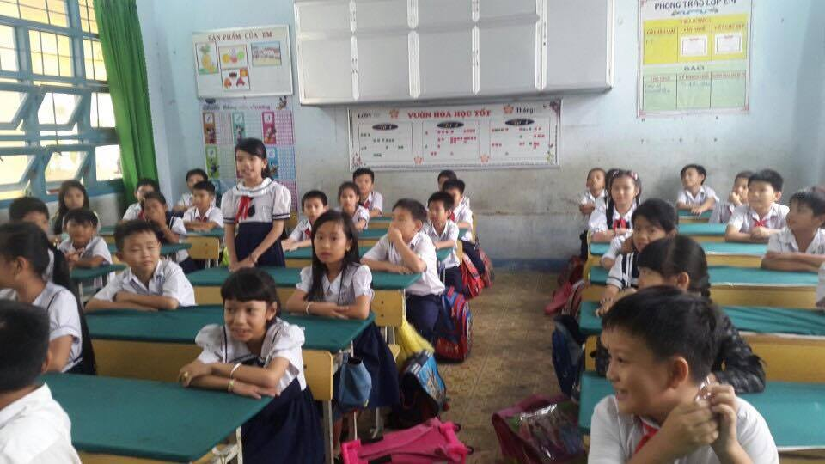
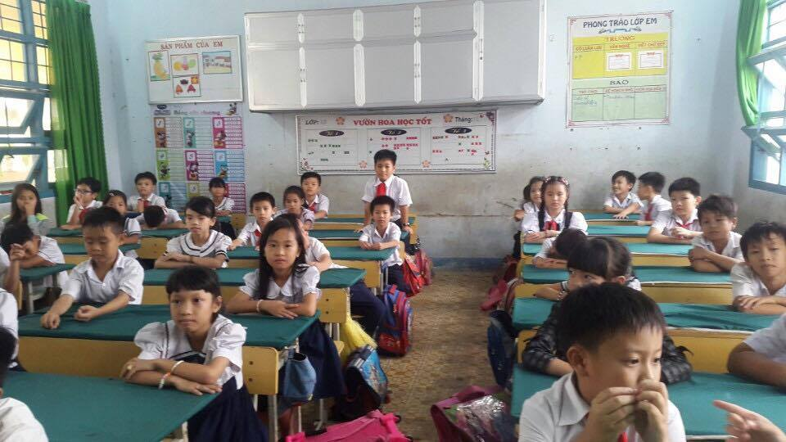
5.5. Thực hiện tốt tiết Sinh hoạt chủ nhiệm Trong giờ sinh hoạt Chủ nhiệm, tôi luôn tạo cho các em tâm thế thoải mái, không gây sức ép nặng nề đối với học sinh bằng những lời trách phạt, phê bình mà tôi tập cho các em biết phê và tự phê. Trong mỗi tiết sinh hoạt Chủ nhiệm, tôi cho học sinh tự nhận xét ưu, khuyết điểm bằng nhiều hình thức khác nhau như: Cán bộ lớp nhận xét, cá nhân tự nhận xét. Bên cạnh đó, tôi cũng tạo điều kiện cho học sinh bày tỏ những suy nghĩ của mình qua một tuần học: những điều em thích, những điều em chưa thích, mong muốn của các em.
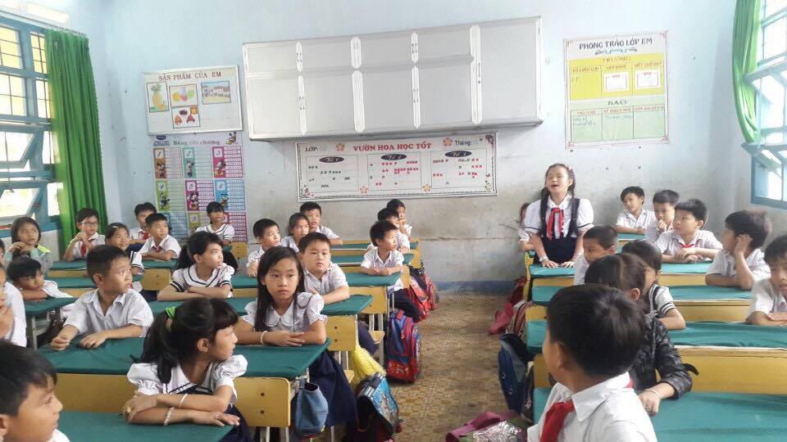
Qua đó, tôi nắm được tâm tư, nguyện vọng của từng học sinh mà có những biện pháp giáo dục phù hợp. Cũng trong tiết sinh hoạt Chủ nhiệm, tôi đưa ra những yêu cầu, nội dung về rèn luyện đạo đức, học tập rồi tổ chức cho học sinh thảo luận lập kế hoạch hành động cụ thể. Tôi nhận xét và chọn những hành động thiết thực để các em thực hiện. Sau mỗi tuần, hoặc thời gian quy định, giáo viên cho học sinh tự nhận định, đánh giá lại những việc đã làm được và chưa làm được so với kế hoạch, từ đó rút kinh nghiệm để thực hiện tốt hơn.

Bên cạnh đó, trong các tiết sinh hoạt Chủ nhiệm, tôi lồng ghép một số hoạt động giáo dục về quyền trẻ em, an toàn giao thông, giáo dục bảo vệ môi trường, rèn các kĩ năng sống, tìm hiểu về lịch sử, ... nêu những tấm gương tốt cho học sinh noi theo.
5.6. Tạo môi trường học thân thiện Phối hợp với Đội thiếu niên tiền phong Hồ Chí Minh tạo nhiều sân chơi lành mạnh. Hình thành thói quen ở các em như: “Mình vì mọi người, mọi người vì mình”. Giáo dục các em thông qua các hoạt động giúp đỡ bạn nghèo, lá lành đùm lá rách, đẩy mạnh trong phong trào thi đua xây dựng “ Trường học thân thiện – học sinh tích cực” do nhà trường và hoạt động Đội tổ chức. Sau đó các em cùng trao đổi, chia sẻ với bạn để cùng nhau hiểu biết về cuộc sống xung quanh. Ngoài ra tôi còn khuyến khích, tạo điều kiện để các em tham gia các hoạt động phong trào, vui chơi của nhà trường.
Qua đó các em được rèn luyện một số kĩ năng: hợp tác, tinh thần đồng đội, sức khỏe…Bên cạnh đó tôi còn giáo dục các em học tập và làm theo tấm gương đạo đức Hồ Chí Minh qua các tiết học hoặc giới thiệu tranh ảnh
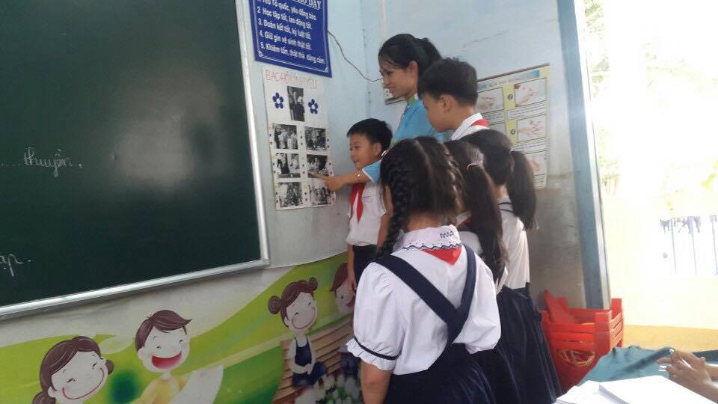

5.7. Phối hợp giáo dục với phụ huynh
Giáo viên kết hợp chặt chẽ với gia đình học sinh. Thường xuyên thăm hỏi gia đình để tìm hiểu, trao đổi, nắm được hoàn cảnh cũng như sự quan tâm của gai đình đối với các em.Từ đó, chúng ta có thể lựa chọn hình thức giáo dục cho phù hợp.Đối với phụ huynh, tôi khéo léo vận động và động viên phụ huynh cùng với phụ huynh bàn bạc một số giải pháp nhằm giúp con học tốt, giáo dục đạo đức ở gia đình. Cùng chi hội phụ huynh của lớp thăm hỏi học sinh đau ốm kịp thời, học sinh gặp khó khăn thường xuyên để có hướng giúp đỡ... Thường xuyên thông tin để phụ huynh biết tình hình của con em mình từ đó có định hướng để giáo dục tốt hơn.

6. KẾT QUẢ VÀ HIỆU QUẢ
Về phía học sinh: Học sinh hứng thú học tập, các em có nhiều tiến bộ rõ rệt trong học tập cũng như rèn luyện đạo đức. Các em thi đua nhau thực hiện tốt các hoạt động mà giáo viên đưa ra. Lớp tôi cũng đã đạt được nhiều thành tích trong các mặt học tập, phong trào.
Đến cuối học kì 1, lớp tôi đã đạt được những kết quả như sau:
+ Năng lực, phẩm chất:100% đạt
- Các phong trào khác:
+ Giải nhì Hội thi “Hội chợ ẩm thực” chào mừng Ngày Nhà giáo Việt Nam.
+ Tham gia giúp đỡ bạn lớp 2B bị bệnh hiểm nghèo: 250.000 đồng
+ Nuôi heo đất giúp bạn nghèo : 300.000 đồng
+ Ủng hộ và viết thư thăm hỏi chú bộ đội: 1 số quà và 95.000 đồng nhân ngày Thành lập Quân đội nhân dân Việt Nam
+ Hội thi “Vẽ tranh tường” :1 giải B và 1 giải C
+ Đạt giải 3 tham gia trò chơi: “ Chuyền chanh” ngày 26/3
+ Phong trào thi Toán Internet: 1 Học sinh đạt thành tích cao cấp trường và tham gia thi cấp Thành phố, cấp Tỉnh.
+ Tham gia đầy đủ và đủ chỉ tiêu các phong trào do Đội phát động: ủng hộ học sinh khó khăn, tham gia nộp giấy vụn, nộp lon bia, tham gia vẽ tranh “Chiếc ô tô mơ ước”.
Về phía phụ huynh: tin tưởng, yên tâm đối với việc dạy bảo của giáo viên. Bên cạnh đó, phụ huynh cũng thường xuyên theo dõi được việc học hành, đạo đức của con em và có nhiều sự hỗ trợ đối với giáo viên. Phụ huynh cũng cảm thấy phấn khởi khi thấy con em mình được giáo viên quan tâm, các em có nhiều tiến bộ, các em ngày càng hoàn thiện và thành những đứa trẻ ngoan, học tốt.
Bản thân giáo viên khi thấy lớp mình đạt được những mục tiêu mà mình đề ra là một sự thành công lớn. Nhìn các em vui khi được tuyên dương khen ngợi; thấy các em hăng hái thi đua học tốt, tích cực hoạt động phong trào tôi thực sự thấy hạnh phúc, thấy vui cùng niềm vui của các em và sự phấn khởi của phụ huynh học sinh . Đó chính là thành quả to lớn nhất mà người giáo viên nào cũng mong muốn đạt được.
7. KẾT LUẬN
Sự nghiệp trồng người là một sự nghiệp cao cả mà không phải ai cũng làm được. Nó đòi hỏi người thực hiện phải có cái tâm yêu nghề, mến trẻ. Vì thế, người giáo viên đặc biệt là giáo viên chủ nhiệm mang trên vai một trách nhiệm rất lớn, làm một công việc không đơn giản chút nào. Muốn hoàn thành được nhiệm vụ này, người giáo viên phải luôn học hỏi, nâng cao tay nghề, luôn có sự đầu tư, sáng tạo trong suốt quá trình giảng dạy lâu dài. Nó đòi hỏi lòng nhiệt tâm, sự cần mẫn, kiên trì của mỗi giáo viên. Để thực hiện điều đó, tuy có vất vả nhưng chúng ta đừng ngần ngại, đừng nản lòng bởi bên cạnh chúng ta luôn có sự quan tâm giúp đỡ của bạn bè, đồng nghiệp và của Ban giám hiệu nhà trường. Những thành tích học tập tốt của học sinh, những người tài của đất nước – kết quả của quá trình lao động vất vả mà chúng ta đã tốn bao tâm huyết, tiền của để thực hiện sẽ là phần thưởng to lớn của mỗi giáo viên và nó còn là nguồn động lực giúp chúng ta vượt qua khó khăn để hoàn thành sự nghiệp trồng người.

Lạc Đạo, ngày 8 tháng 4 năm 2017

Người viết

Huỳnh Thị Trinh

NHẬN XÉT CỦA HỘI ĐỒNG KHOA HỌC CẤP TRƯỜNG

………………………………………………………………………………………………………………………………………………………………………………………………………………………………………………………………………………………………………………………………………………………………………………………………………………………………………………………………………………………………………………………………………………………………………………………………………………………………………………………………………………………………………………………………………………………………………………………………

